PONTÍFICIA UNIVERSIDADE CATÓLICA DE GOIÁS
ESCOLA DE COMUNICAÇÃO
CURSO DE JORNALISMO

Jornal Mural para a Medprev

Paloma Vitória Bastos

Goiânia
2020

Paloma Vitória Bastos

Jornal Mural para a Medprev

Trabalho de Conclusão de Curso apresentando como requisito parcial para obtenção do título de jornalista pela Pontifícia Universidade Católica de Goiás

Orientadora: Profa. Msc.Gabriella Luccianni M Souza Calaça

Goiânia
2020

PALOMA VITÓRIA BASTOS

Jornal Mural para a Medprev

Trabalho de Conclusão de Curso apresentado a Pontifícia Universidade Católica de Goiás, como requisito parcial à obtenção do título de bacharel em Jornalismo.

Goiânia, x dezembro de 2020.

BANCA EXAMINADORA

________________________________________
Profa. Msc. Gabriella Luccianni Morais Souza Calaça
(Presidente da Banca)

________________________________________
Prof. Dr. João Carvalho de Brito Neto
(Avalidor)

________________________________________
Prof. Ms. Antônio Carlos Borges Cunha
Avaliador

AGRADECIMENTOS

Agradeço primeiramente a Deus por ter me dado forças e recursos para concluir o trabalho.
A minha mãe que foi uma grande incentivadora todos esses anos que estivesse na faculdade.
A prof. Gabriella Luccianni M Souza Calaça, pela orientação, paciência e por acreditar no meu trabalho.

Dedico este trabalho primeiramente a Deus, por ser essencial na minha vida e ter me permitido chegar até aqui, a minha mãe Janaína Bastos Ferreira e aos meus padrinhos, Lúcio Lotti Garcia e Marília Lotti Garcia.
RESUMO

O objetivo do presente trabalho foi criar um plano de comunicação interna para a Medprev. Os dados coletados na pesquisa e o orçamento da Medprev mostraram o jornal mural como o meio adequado para motivar e integrar o público interno. O produto possui matérias que abordam pautas sobre saúde e qualidade de vida, história, entretenimento, aniversariantes, relacionamento interpessoal e informativo.

Palavras chaves: Planejamento de comunicação; Comunicação interna; Jornal mural.

SUMÁRIO

1 INTRODUÇÃO..................................................................................................................7
2 ASSESSORIA COMUNICAÇÃO.....................................................................................8
2.1 ÁREAS DA ASSESSORIA DE COMUNICAÇÃO................................................................9
2.1.2 Jornal Mural......................................................................................................................12
3 JORNAL MURAL DA MEDPREV.................................................................................14
3.1 PESQUISA.............................................................................................................................14
3.1.2 Comunicação .....................................................................................................................14
3.1.2.1 Instagram .........................................................................................................................14
3.1.2 Clientes ..............................................................................................................................15
3.1.2 Concorrência......................................................................................................................15
3.1.2 Funcionários........................................................................................................................15
3.2 DIAGNÓSTICO.....................................................................................................................18
3.3 OBJETIVO.............................................................................................................................19
3.4 ESTRATÉGIA............... .......................................................................................................19
3.4 Projeto do jornal mural......................................................................................................19
3.4.1.1 Local.................................................................................................................................27
3.4.1.2 Design...............................................................................................................................27
3.4.1.3 Orçamento........................................................................................................................28
3.4.1.4 Avaliação e controle.........................................................................................................28
3.5 DIÁRIO DE PRODUÇÃO.....................................................................................................28
4 CONSIDERAÇÕES FINAIS..............................................................................................30
REFERÊNCIAS.........................................................................................................................31
APENDICE 1..............................................................................................................................32
APENDICE 2..............................................................................................................................34

1 INTRODUÇÃO

A Comunicação Institucional é responsável pela divulgação da identidade de uma empresa e construção de uma imagem positiva, ressaltando sua missão, visão e valores. Hoje, é fundamental para que organizações de todas as áreas possam informar, se relacionar com seus públicos de interesses e conquistar seus objetivos.
Na área da saúde, o uso da comunicação profissional vem surgindo de forma inovadora, porém, discreta. Nesse meio, há muitas restrições impostas pelas próprias leis e Conselhos, especialmente em relação à publicidade. Neste sentido, é muito importante ter um planejamento de comunicação capaz de auxiliar na pesquisa, no conhecimento dos públicos e principalmente na compreensão das limitações e possibilidades comunicativas da organização para qualificar a comunicação na área.
Um segmento que tem crescido em todo o Brasil é o da medicina preventiva. Em Goiás, um exemplo é a Medprev, um instituto filantrópico criado para facilitar o acesso da população à saúde, com valores acessíveis de consultas e exames. Como se trata de uma franquia, a comunicação é padronizada, mas era perceptível a necessidade de comunicação com o público da Medprev de Goiânia.
O presente trabalho de conclusão de curso nasceu da ideia de dialogar com os clientes da organização, porém, na etapa de pesquisa, identificamos a importância de investir primeiramente na comunicação com os funcionários. Assim, o objetivo deste plano de comunicação interna é informar, aproximar e motivar o público interno da Medprev Goiânia para auxiliar na construção de sua imagem.
Para isso, foram estudados os conceitos e as etapas do planejamento de comunicação, no capítulo 1, com base em Duarte (2010), Kunsch (2003), Lemos e Del Gáudio (2010) e Tavares (2010). O segundo capítulo traz as etapas do plano de comunicação, com as pesquisas desenvolvidas, o diagnóstico, definição dos objetivos e a estratégia da criação de um jornal mural para a Medprev.

2 ASSESSORIA DE COMUNICAÇÃO

A história da assessoria de imprensa se iniciou com o jornalista Ivy Lee em 1906, com a pretensão de revolucionar e inovar com um novo negócio. Chaparro (2010) explica que, na época, a atividade tinha o objetivo de mudar a opinião pública sobre os “barões ladrões”, que praticavam um capitalismo selvagem, e eram odiados pelo público. Ivy Lee acumulou informações sobre seus clientes e prestava esclarecimentos à imprensa. O primeiro cliente foi John Rockefeller (CHAPARRO, 2010).
Ivy Lee atingiu seu objetivo e a atividade se espalhou por vários países com agências de relações públicas que, Augras (1978) apud Chaparro (2010) explica como são definidas:

(...) definiremos, então, as relações públicas como ‘conjunto das técnicas concernentes às comunicações de uma empresa com os grupos aos quais não pode opor-se ou misturar-se, a fim de manter boas relações com os diversos setores da opinião pública’. (AUGRAS, 1978, p 78 apud CHAPARRO, 2010, p. 11)

Como ensina Chaparro (2010), no Brasil, as relações públicas surgiram em 1964, com o governo militar, através da Assessoria Especial de Relações Públicas da Presidência da República (Aerp), realizando a divulgação do governo, com um ambiente de autocensura. A Aerp tornou-se modelo para governos estaduais e municipais.
Em 1971, os jornalistas Reginaldo Finotti e Alaor José Gomes fundaram a Unipress, uma empresa de assessoria de imprensa, e prestaram serviços para grandes marcas, como a Volkswagen. A empresa foi pioneira como modelo jornalístico de assessoria de imprensa, atuando como alimentadora de pautas principalmente na área de economia.
Desde então a área cresceu, se desenvolveu e, no Brasil, tornou-se um mercado promissor para o jornalista, que atua na produção de veículos jornalísticos institucionais, relacionamento com a imprensa, preparação de fontes (media training), entre outras atividades. Trabalha principalmente nas áreas de comunicação interna e institucional, mas também deve estar alinhado às ações de comunicação mercadológica.

2.1 ÁREAS DA ASSESSORIA DE COMUNICAÇÃO

Nas organizações, é possível identificar três áreas distintas de assessoria de comunicação: mercadológica, interna e institucional. De acordo com Tavares (2010), na comunicação mercadológica, o propósito está voltado para a divulgação de produtos, posicionamento de marca, criação de preferência, encurtamento do processo de compra, promoção de marcas, produtos, serviços e organizações no mercado de atuação. Visa identificar e satisfazer às necessidades e os desejos dos clientes de uma organização, cuidando da sua imagem, gerando lucros e orientando-a para futuros e novos mercados.
Um bom exemplo de comunicação mercadológica é a propaganda das Casas Bahias, que estimula as vendas com promoções, estendendo o prazo para pagamentos e parcelando em várias vezes. Essas ferramentas são importantes no processo mercadológico, pois auxiliam na divulgação e venda de produtos, além de fixar a imagem de uma marca.

Figura 1 - Propaganda Casas Bahia
Fonte: Jornal Folha de São Paulo

A comunicação interna tem a função de manter o equilíbrio, a motivação e o bom convívio entre o público interno de uma empresa ou instituição. Este público é formado por funcionários, funcionários e chefias e até mesmo pelos familiares dos funcionários da empresa. É importante diagnosticar desejos e necessidades a fim de tomar iniciativas eficientes para incentivar um bom relacionamento (TAVARES, 2010).
Uma boa comunicação interna resulta também em uma boa imagem. O trabalho de endomarketing, que são ações de marketing voltadas ao público interno, associado ao auxílio do departamento de recursos humanos, é essencial para a divulgação de informações e para o resultado final dos processos administrativos (TAVARES, 2010).
Segundo matéria publicada no G1, a Google é um exemplo de organização que investe na qualidade da comunicação interna. Possui salas de convivência com jogos, poltrona confortável e até terraços para estimular a troca informal entre os colaboradores. É um ambiente com poucas limitações com o intuito de estimular os funcionários a pensarem várias coisas por dia, promover atividades de integração, a liberdade e a criatividade para gerar ideias inovadoras. É uma empresa que valoriza a transparência, a comunicação verbal, o feedback constante e construtivo.

Figura 2 - Sede da Google no Brasil
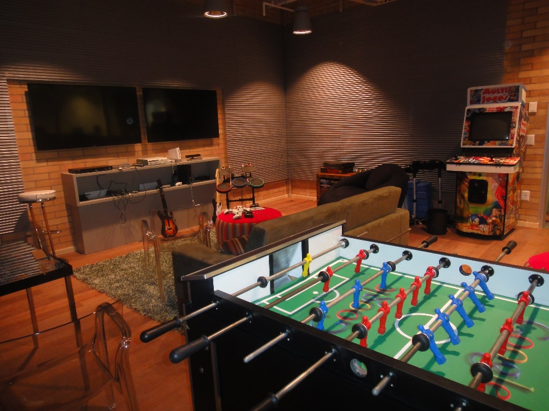
Fonte: Jornal G1

Uma boa comunicação interna contribui para a comunicação institucional, responsável pela divulgação da identidade de uma empresa ou instituição. O objetivo é construir, manter ou melhorar a reputação e a imagem da empresa no mercado. Envolve a comunicação e o relacionamento com os públicos internos e externos (TAVARES, 2010). De maneira geral, a comunicação institucional deve atuar na divulgação da identidade da empresa, ou seja, daquilo que a organização realmente é e que a diferencia das demais.
A forma como a identidade é percebida, vista pelo público, resulta na imagem da organização. Essa também é resultado da história, das ações de comunicação, do perfil e do comportamento dos públicos, do posicionamento da empresa nas questões públicas, da segurança, entre outros fatores.
O jornalista, assessor de comunicação, tem o papel de criar e manter um bom relacionamento principalmente com a imprensa e com o público interno, elaborar conteúdo referentes ao negócio da empresa, produzir releases, notas, realizar clippings, veículos de comunicação institucional, além de avaliar o trabalho de comunicação (TAVARES, 2010).
Em reportagem, a Revista Exame mostra que a Natura investe na comunicação institucional. A sede da organização em São Paulo foi construída com base nos valores da empresa, que remetem à sustentabilidade ambiental e transparência com seus principais aliados. Na arquitetura, é possível perceber a grande utilização de vidro, que permite visualizar o verde em torno do prédio e a entrada de luz natural, para que menos ar-condicionado e energia elétrica sejam utilizados.

Imagem 3 - Sede da Natura em São Paulo
Fonte: Revista Exame

A construção foi feita com 25% de materiais reciclados e 65% de todo o material extraído, beneficiado e manufaturado, em um raio de 800 km, para demandar menos transporte e favorecer o comércio local. O espaço possui jardim interno intercalando com espaços de reuniões informais. No prédio de 4 andares, existem duas lanchonetes em cada andar, Loja Natura, Espaço Saúde, banco, lanchonete, farmácia e Espaço Bem Estar, com serviços de beleza, tais como manicure e pedicure. Os funcionários que possuem filhos de até 3 anos contam com um berçário.
Na área da comunicação interna, as organizações podem utilizar diferentes produtos e/ou serviços direcionados ao público interno. Entre eles estão as publicações jornalísticas empresariais, com destaque para as revistas, os informativos eletrônicos, os jornais impressos e os jornais murais, estudado a seguir (DUARTE, 2018).

2.1.2 JORNAL MURAL

O jornal mural é uma forma rápida e eficiente de comunicação com os colaboradores, além de ser um veículo de comunicação diário e imediato, é de baixo custo e aborda informações variadas. Geralmente é confundido com quadros de avisos, mas ele se diferencia pelo conteúdo criado especialmente para o público interno. Ele é exposto em um lugar de fácil acesso para todos da empresa, como cozinha ou recepção (LEMOS E DEL GÁUDIO, 2010).
O meio de comunicação conta com programações visuais, recursos gráficos, fotos e ilustrações, é organizado para atender as necessidades diárias de informação da empresa, sendo parte fundamental do planejamento de comunicação. Mural é uma comunicação dirigida essencialmente ao público interno, podendo, portanto, veicular dados reservados a este público. A periodicidade segue a necessidade da empresa, mas em geral é semanal ou diária. A principal finalidade é a de ser um transmissor de notícias da empresa e a de gerar interação. (LEMOS E DEL GÁUDIO, 2010).
Nele pode conter a divulgação do noticiário social como promoções, casamentos, nascimentos, aniversários, eliminando tais dados do jornal mensal, deixando espaço para informações mais importantes e contribuindo para melhorar a integração social dos empregados. A gama de assuntos abordados é extensa e depende da criatividade de quem o produz (LEMOS E DEL GÁUDIO, 2010).
Outras publicações também podem ser usadas na comunicação com os funcionários da empresa, como o jornal digital, a revista, os e-mails e redes sociais internas, painéis eletrônicos e o jornal impresso. Tudo depende do perfil e do tamanho do público, da mensagem a ser destinada e do orçamento para a produção do veículo (LEMOS E DEL GAUDIO, 2010).
Para identificar o meio e as informações adequadas, é importante pesquisar e conhecer o público interno, bem como suas demandas e necessidades, o que é chamado de diagnóstico. Em seguida, são definidos os objetivos e estabelecida a estratégia de ação, definida no capítulo a seguir (LEMOS E DEL GÁUDIO, 2010).

3 JORNAL MURAL DA MEDPREV

Neste capítulo são apresentadas as etapas de produção do Plano de Comunicação Interna para a Medprev. A primeira fase foi o desenvolvimento da pesquisa sobre a empresa e sobre as funcionárias. Em seguida, foi realizado o diagnóstico, definido o objetivo e a estratégia.

3.1 PESQUISA

De acordo com o site da empresa, por meio da Medprev é possível marcar consultas médicas de forma ágil e fácil, garantindo o direito de acesso à saúde a pessoas que não possuem convênio médico. Não é plano de saúde, nem cartão desconto. O usuário tem à sua disposição profissionais de diversas especialidades médicas, que através de valores acessíveis, atendem em consultórios e clínicas de exames particulares, sempre respeitando a ética e a moral.

3.1.2 Comunicação
Toda a comunicação da Medprev é feita através de uma padronização exigida pelo franqueador. A franquia geral de Curitiba possui uma equipa de marketing que produz os conteúdos e encaminha para as demais franquias realizarem suas postagens.
De acordo com a Lei de Franquia Empresarial (Lei nº 8.955/1994), a franquia se dá quando o franqueador cede ao franqueado o direito de uso de marca ou patente, além do uso da tecnologia de implantação e administração de negócio ou sistema operacional desenvolvido ou detido pelo franqueador, mediante remuneração direta ou indireta, sem que, no entanto, fique caracterizado vínculo empregatício (SEBRAE, 1994).

3.1.3 Instagram

O Instagram da Medprev possui atualmente 678 seguidores, tem as informações completas e organizadas sobre a organização, geralmente faz postagens em dias alternados sobre temas variados, como dicas de saúde, curiosidades, explicações sobre causas de determinadas doenças, não possui um engajamento bom, pois na maioria das fotos não há comentários e poucas curtidas.

3.1.4 Clientes
De acordo com a entrevista feita com as colaboradoras da Medprev, o público-alvo pertence às classes B a C em maioria, mas a empresa possui públicos de todas as classes como clientes.

3.1.5 Concorrência

Os principais concorrentes da Medprev são clínicas populares que atuam de forma diferente, com atendimentos na própria clínica enquanto a Medprev realiza encaminhamentos para clínicas de procedência e qualidade. Os principais concorrentes são: Clínica Vittá, Dr. & Cia e Dr. Exame.
A Medprev se diferencia das demais clínicas porque vem de um segmento de franquias no Brasil inteiro com ótima credibilidade e reconhecimento, também por só realizar credenciamento com médicos e clínicas de exames conceituadas e de referência, como por exemplo: Clínica São Matheus, clínica Imen, Clínica CDI e clínica da Imagem. Com isso garante qualidade nos atendimentos médicos e exames, assumindo responsabilidade total, valor padronizado de consultas e busca, através da negociação com os parceiros, ofertar o menor valor de exames para os seus associados.

3.1.7 Funcionários
De acordo com a gerente da Medprev, Leane Santana, o quadro de funcionários da organização se caracteriza por: “equipe para o atendimento presencial, equipe de pré-atendimento, caixa, gerente, supervisora, garagista e serviços gerais. São pessoas comprometidas com a empresa e que entendem a necessidade do paciente, dispostas a ajudar sempre que for preciso. Verdadeiros colaboradores. 47% estão conosco há mais de 3 anos, 33% há mais de 2 anos e somente 20% estão quase completando 1 ano.” (Apêndice 2).
A principal forma de comunicação da chefia com seus colaboradores é através do grupo via WhatsApp. Com o intuito de ouvir as funcionárias da Medprev, de13 de maio ao dia 19, foi aplicado um questionário com 11 perguntas para o público interno. O questionário reuniu perguntas sobre o tempo em que atuam na empresa, a comunicação e o relacionamento entre funcionárias, chefes e clientes e o público atendido. Dentre as 14 colaboradoras, apenas 9 responderam ao questionário.
As participantes da pesquisa, em sua maioria, trabalham na empresa até um ano e nenhuma colaboradora está na empresa há mais de sete anos, o que demonstra certa rotatividade. Por outro lado, trata-se de uma empresa “jovem” com pouco mais de 10 anos de existência.
Gráfico 1 - Tempo de trabalho
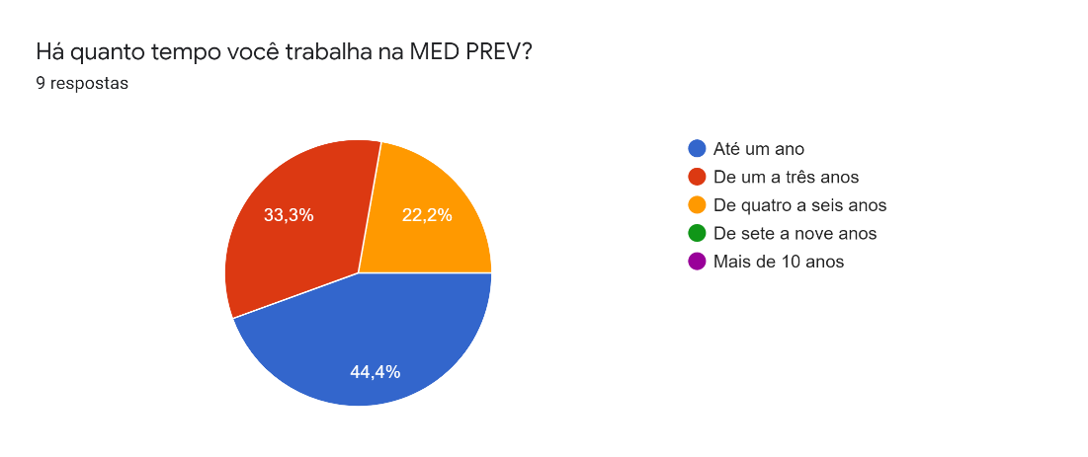
Fonte: A autora
Como ponto positivo da Medprev, as colaboradoras destacam o ambiente respeitoso.
Gráfico 2 - O que elas mais gostam na Medprev
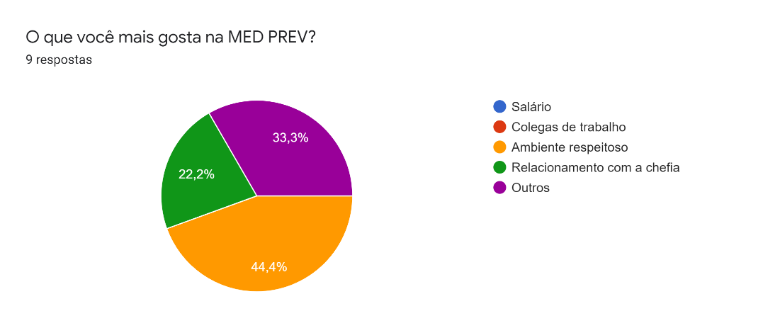
Fonte: A autora

Por outro lado, a maior dificuldade apontada pelas colaboradoras é o relacionamento com os colegas de trabalho.

Gráfico 3 – Dificuldades enfrentas
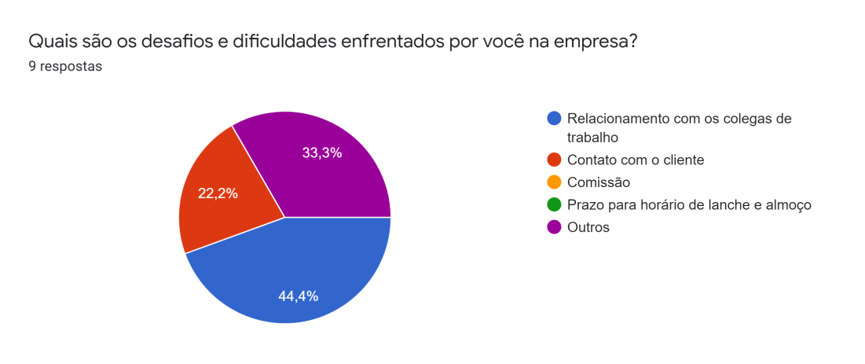
Fonte: A autora

De acordo com as respondentes, a comunicação com a chefia é avaliada positivamente, como excelente, ótima.

Gráfico 4 - Comunicação com a cheia
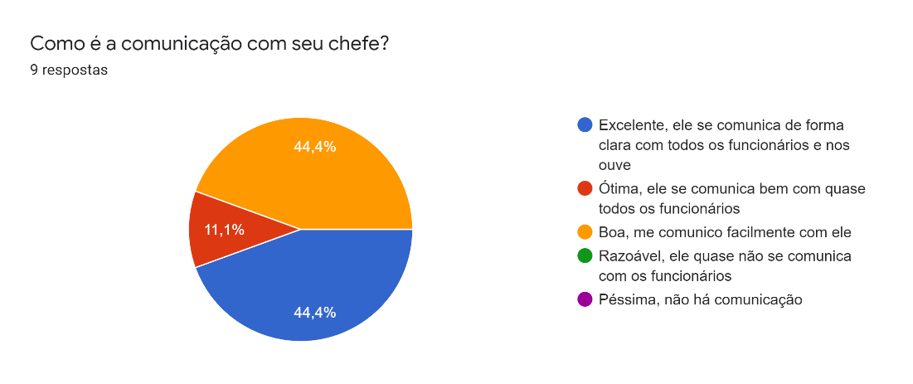

Fonte: A autora

A divulgação de informações sobre o que acontece na Medprev para a maioria das colaboradoras é feita via WhatsApp. As principais informações fornecidas por lá são relacionadas ao cancelamento de consultas, alterações em horários e exigências dos parceiros, ou seja, é uma fonte de informações principalmente sobre os parceiros.
Gráfico 5 - Principal fonte de informações
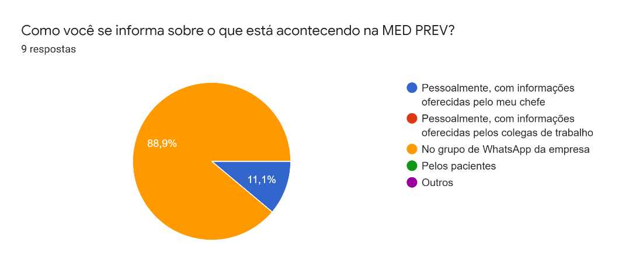
Fonte: A autora

3.2 DIAGNÓSTICO

A partir das pesquisas realizadas foram identificadas as ameaças e oportunidades, fatores externos que não podem ser controlados pela empresa, e os pontos positivos e negativos da Medprev, que podem ser modificados, e foram organizados por meio da análise SWOT.

Tabelo 1 – Análise Swot
AMEAÇAS | OPORTUNIDADES
- Crise do coronavírus;  - Concorrência. | - Desenvolvimento da tecnologia.
PONTOS NEGATIVOS | PONTOS POSITIVOS
- WhatsApp como única ferramenta de comunicação interna;  - Função de intermediadora entre médicos e pacientes;  - Equipe pequena, com poucas oportunidades de crescimento;  - Relacionamento com colegas de trabalho;  - Divulgação de informações internas. | - Equipe pequena, o que facilita a comunicação;  -Abertura da gerente;  - Empresa jovem.
Fonte: a autora

Em relação às ameaças e oportunidades, fatores externos que não podem ser controlados pela empresa, uma ameaça é a concorrência, que oferece serviços parecidos com os disponibilizados pela Medprev e tenta “cobrir o preço”. A crise do coronavírus não afetou grandemente a organização, mas resultou na diminuição da jornada de trabalho temporariamente e, consequentemente, na redução proporcional do salário.
Os pontos positivos internos são a qualidade do ambiente de trabalho, a facilidade de comunicação em uma equipe pequena e o fato de a empresa ser jovem, com uma gestora aberta ao diálogo. Porém, não há realização de reuniões. O principal meio de comunicação interna é o Whatsapp, o que, às vezes, gera ruídos na comunicação.

3.3 OBJETIVOS

Informar e motivar o público interno da Medprev a se sentir parte da empresa, valorizando s funcionários, promovendo a integração entre eles e fazendo com que se sintam parte da história e conquistas da organização.

3.4 ESTRATÉGIA

Considerando o pequeno número de funcionários da Medprev, o orçamento reduzido e o a necessidade de informar e motivas o público interno, foi desenvolvido um jornal mural afixado na cozinha por ser um ambiente de “reunião”.

3.4.1 Projeto do Jornal Mural

Nome e marca:
Medprev e VC

Público-alvo:
O público interno

Periodicidade:
Quinzenal

Editorias
Aniversariantes do mês - foi uma editoria criada para parabenizar os funcionários aniversariantes do mês, destaca o nome, a função, a data de nascimento e uma frase de desejo de aniversário.

Figura 4- Aniversariantes do mês
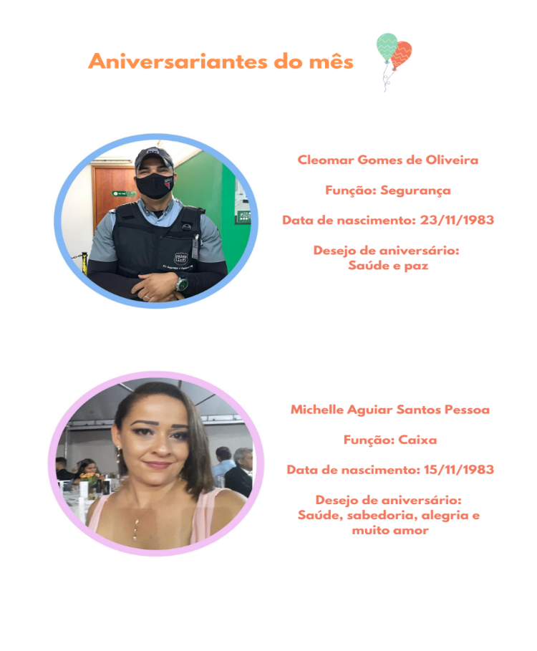
Fonte: mural da Medprev

Saúde e Qualidade de Vida é o espaço voltado para dar dicas a partir de conteúdos produzidos e dedicados à saúde e qualidade de vida. Na primeira edição, o conteúdo abordou a importância de beber água e sobre a conscientização do outubro rosa, já que na Medprev grande parte dos funcionários são mulheres.

Figura 5- Saúde e Qualidade de Vida
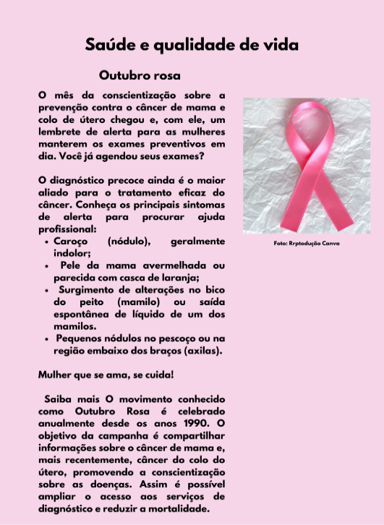
Fonte: mural da Medprev

Figura 6- Saúde e Qualidade de Vida
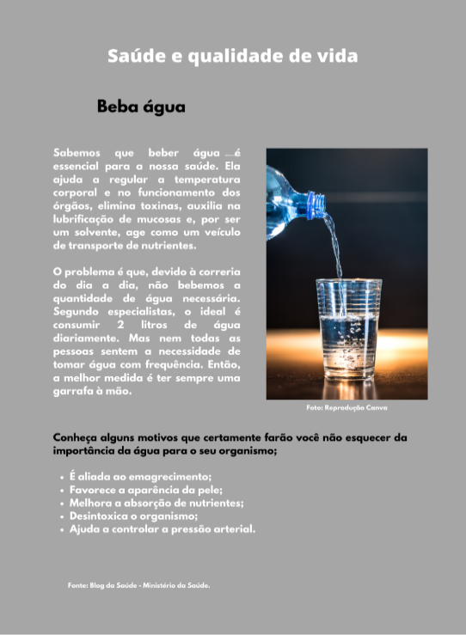
Fonte: mural da Medprev

Túnel do tempo foi um espaço criado para contar um pouco da história da Medprev e resgatar a história as funcionárias. Foram produzidos dois conteúdos, um sobre o surgimento e a evolução da empresa, e o outro é a história da funcionária mais antiga e seu crescimento na organização.

Figura 7 - Túnel do Tempo
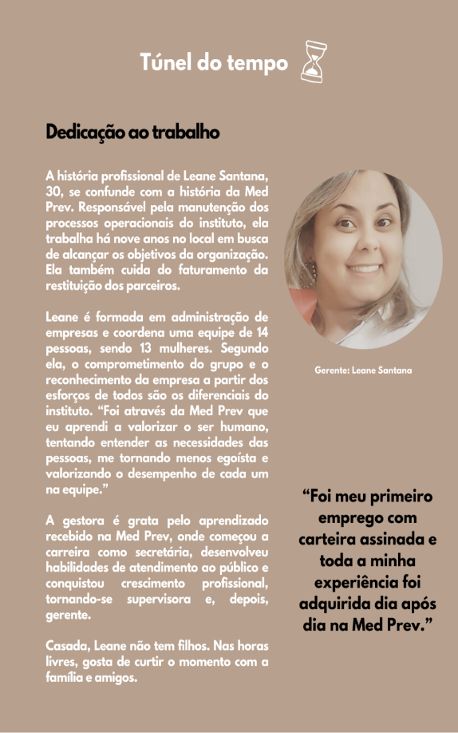
Fonte: mural da Medprev

Sobre tudo foi uma editoria criada para tratar de assuntos gerais, mas que possuem grande importância. Na primeira edição, o foco foi o relacionamento interpessoal, com dicas para melhorar o relacionamento entre os colegas de trabalho.

Figura 8- Sobre tudo
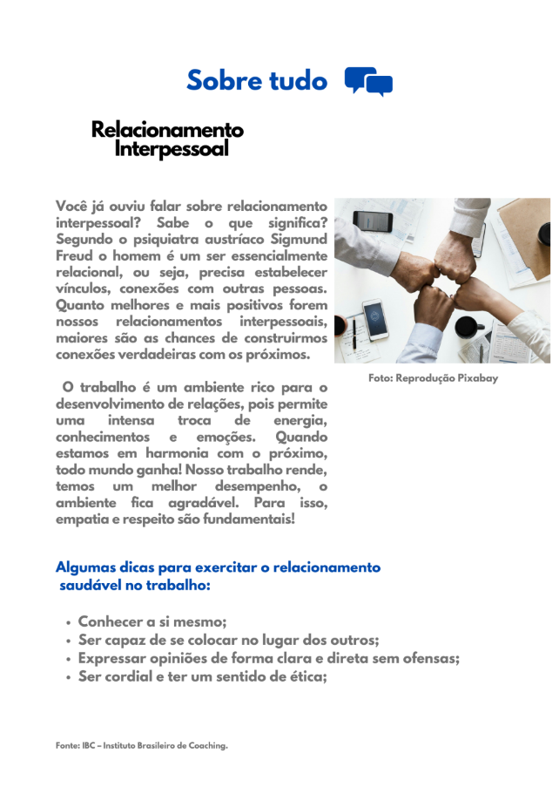
Fonte: mural da Medprev

Sessão pipoca trata-se de uma sessão mais descontraída e divertida para os funcionários, dando dicas de filmes.

Figura 9- Sessão pipoca
Fonte: mural da Medprev

A apresentação da primeira edição do Medprev e VC foi criada para informar sobre o lançamento do mural para o público interno.

Figura 10- Apresentação da primeira edição
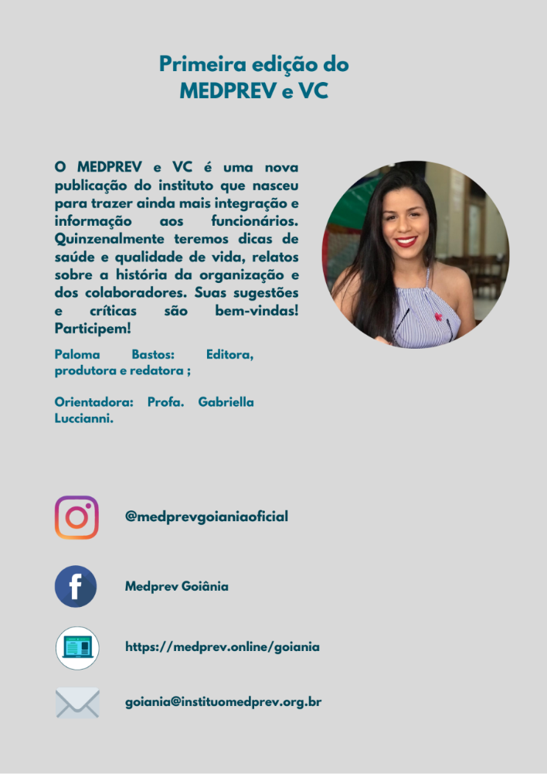
Fonte: mural da Medprev

Espaço Medprev, foi uma editoria criada exclusivamente para que a administração da empresa possa divulgar informações importantes para os funcionários. Nesta edição, o espaço foi utilizado para ressaltar a importância da utilização da máscara e da higienização das mãos.

Figura 11- Espaço Medprev
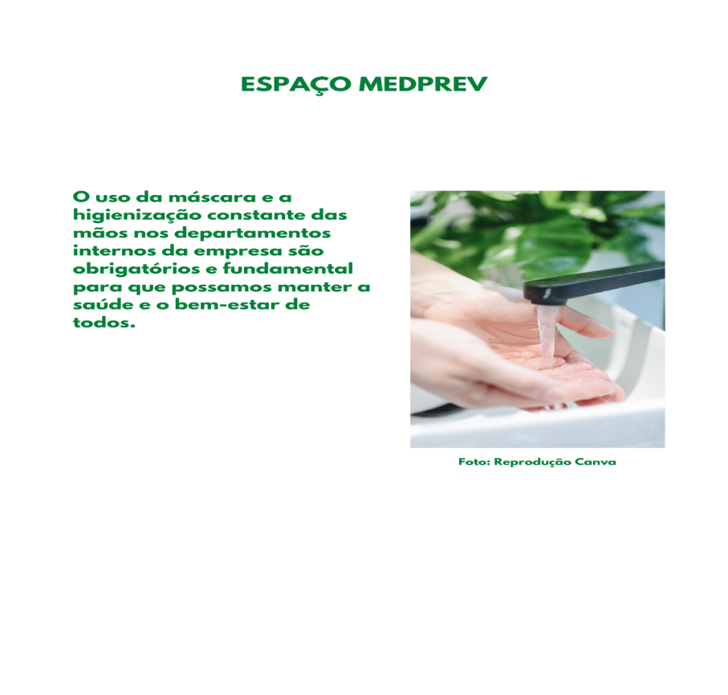
Fonte: mural da Medprev

Local
O mural foi afixado na cozinha, local pelo qual passam (e param para beber água e lanchar) todos os funcionários da empresa.

Figura 12- Mural da Medprev
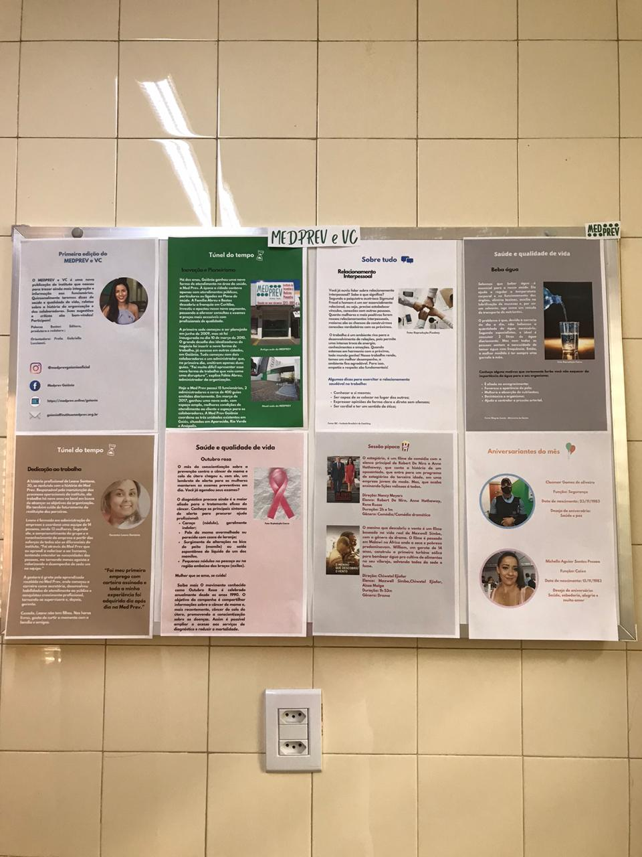
Fonte: mural da Medprev

Design
Todo o designer do Medprev e VC foi criado pela autora do presente trabalho no site Canva. As cores foram escolhidas de acordo com cada tema, seguindo como base o verde e o branco característicos do marca da organização. As imagens utilizadas receberam os devidos créditos embaixo de cada imagem. A concepção do design foi à parte mais difícil do trabalho, pois me faltavam conhecimentos para fazer algumas alterações necessárias.

Orçamento
O jornal mural foi bastante acessível. O gasto resumiu-se à compra de um painel de R$65,00, mas o dono da empresa me propôs ressarcir o valor, porque era de interesse dele manter o mural, e a impressão das folhas custou R$0,50.

Avalição e Controle
A gerente Leane Santana conta que, “gostei da abordagem e disposição das matérias. O conteúdo apresentado no mural ficou claro e objetivo, facilitando a leitura de todos na empresa”.
A colaboradora de serviços gerais Eliane Lima acrescentou, “uma ótima ideia o mural, serve para comunicações sobre nossa empresa, e sobre nossa satisfação e harmonia entre os colegas”.

Diário de Produção

De início a intenção era produzir uma revista institucional para o público externo da Medprev, e nessa escolha eu teria que produzir conteúdo através de entrevistas feitas com médicos parceiros e com os clientes. Mas no decorrer das orientações, percebi que ficaria muito caro, que precisaria de uma apuração mais aprofundada. Logo após pensei em trabalhar o Instagram da empresa, mas por se tratar de uma franquia, os publicados são padronizados, assim, não houve abertura para trabalhar na mídia digital.
Em contato com a gerente Leane Santana, eu descobri uma brecha para trabalhar a comunicação interna, pois o único meio utilizado para a divulgação de informações administrativas era o Whatsapp. Apesar de ser um produto desvalorizado nas assessorias, o jornal mural apresenta agilidade, custo acessível e a possibilidade fazer uma apuração mais simples.
Logo de início da escolha do jornal mural veio o início da pandemia, então acredito que eu tenha sido bastante assertiva na escolha desse produto, porque, asseria mais difícil desenvolver uma revista institucional, que necessitaria de apuração com médicos, durante a quarentena.
Acredito que a maior dificuldade com o jornal mural esteve relacionada à diagramação. Inicialmente pesquisei alguns designers para a diagramação do produto, solicitei orçamentos e alguns me passaram valores exorbitantes, enquanto outros tinham valores acessíveis, mas eu sentia que não conseguia passar a ideia central para eles, e não me senti segura em entregar essa parte do meu trabalho para um designer. Decidi de tentar fazer a diagramação sozinha, pesquisei alguns sites para diagramar, e tive facilidade de lidar foi o Canva, refiz várias vezes os designers, mas no final consegui chegar ao que eu queria. No fim, apresentei os conteúdos produzidos para a administração, tive uma surpresa grande com a aprovação, porque não tinha certeza se aceitariam expor o jornal, mas a aprovação foi tão satisfatória que eles desejam a continuidade da produção do mural na empresa.

4 CONSIDERAÇÕES FINAIS

O objetivo deste trabalho foi criar um plano de comunicação interna para a Medprev. Com o intuito de conhecer a potencialidades e as fragilidades da instituição, a gerente da Medprev respondeu a uma entrevista e suas colaboradoras responderam a um questionário, que traz informações sobre a comunicação da empresa.
A partir dos dados coletados e do orçamento da Medprev, o jornal mural quinzenal foi definido como o meio adequado para motivar e integrar o público interno. O produto foi afixado em um painel na cozinha, local de grande circulação na empresa, e possui matérias curtas que abordam pautas sobre saúde e qualidade de vida, história, entretenimento, aniversariantes, relacionamento interpessoal e informativos.
Os gestores da Medprev avaliaram o resultado do trabalho como positivo e pretendem dar continuidade à publicação. Para analisar se o veículo cumpriu a função de motivar e integrar as colaboradoras, será necessário avaliar as próximas edições e buscar mais espaço para que as funcionárias sejam pautas constantemente.
O trabalho foi de grande importância para a minha futura carreira jornalística, pois consegui aprender na prática uma área que eu gosto, que é a assessoria. Consegui entender como deve ser feito cada processo para a criação de um jornal mural, pesquisa com funcionários e diagnosticar falhas nessa comunicação interna, além de vencer obstáculos na diagramação...

REFERÊNCIAS

DUARTE, Jorge. Produtos e serviços de uma assessoria de imprensa. In: DUARTE, Jorge. Assessoria de Imprensa e relacionamento com a mídia. São Paulo: Atlas, 2018.

CHAPARRO, Manoel. Cem anos de assessoria de impressa. In: DUARTE, Jorge. Assessoria de Imprensa e relacionamento com a mídia. São Paulo: Atlas, 2010.

FOLHA DE SÃO PAULO. Propaganda das Casas Bahia. Disponível em: https://www1.folha.uol.com.br/topofmind/2017/10/1930479-relembre-propagandas-marcantes-de-casas-bahia-volkswagen-e-leite-ninho.shtml Acesso em: 18 de nov de 2020.

G1. Sede da Google no Brasil. Disponível em: http://g1.globo.com/tecnologia/fotos/2013/01/google-mostra-nova-sede-no-brasil.html Acesso em: 18 de nov de 2020,

LEMOS, Claudia. DEL GÁUDIO, Rozália. Produções jornalísticas. In: DUARTE, Jorge. Assessoria de Imprensa e relacionamento com a mídia. São Paula: Atlas, 2010.

KUNSCH, Margarida. Planejamento de relações Públicas na comunicação integrada. Summus editorial: 2003.

REVISTA EXAME. Por dentro da sede da Natura, em Cajamar. Disponível em: https://exame.com/negocios/por-dentro-da-sede-da-natura-em-cajamar/ Acesso em 18 de jun de 2020.

TAVARES, Maurício. Comunicação empresarial e planos de comunicação. Atlas, São Paulo, 2010.

GOOGLE. Google interns' first week Disponível em: https://www.youtube.com/watch?time_continue=8&v=9No-FiEInLA&feature=emb_logo. Acesso em: 22 fev 2020

SEBRAE. Franquias. Disponível em: https://www.sebrae.com.br/Sebrae/Portal%20Sebrae/Anexos/franquias_portal_sebrae.pdf. Acesso em 3 de mar de 2020.

APÊNDICE 1

As participantes da pesquisa afirmaram ter o desejo de receber informações sobre conteúdos diversos como preparação para o mercado de trabalho e também outros assuntos, então seria algo a considerar que a gerência passasse a disponibilizar outros assuntos.

Gráfico 6 - Informações que gostariam de receber
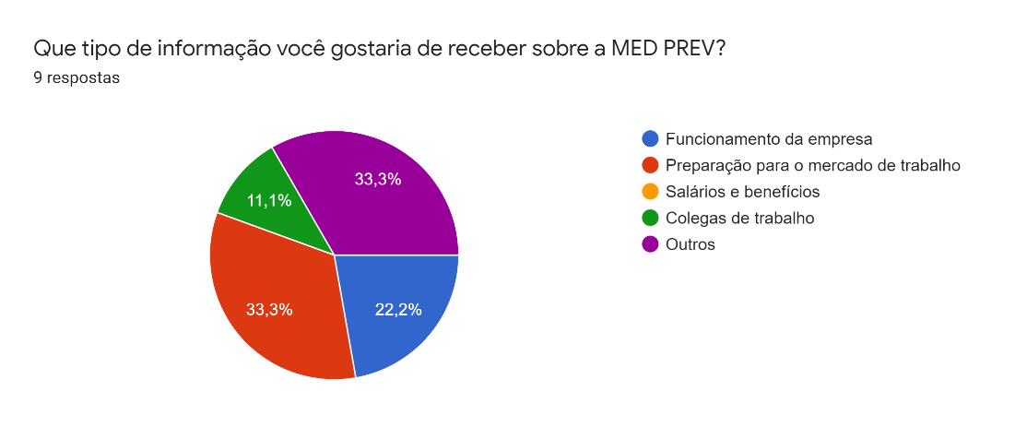
Fonte: A autora

As colaboradoras gostariam de ter mais oportunidades de crescimento, mas também relacionamento com os colegas de trabalho.

Gráfico 7 – Melhorias na Medprev
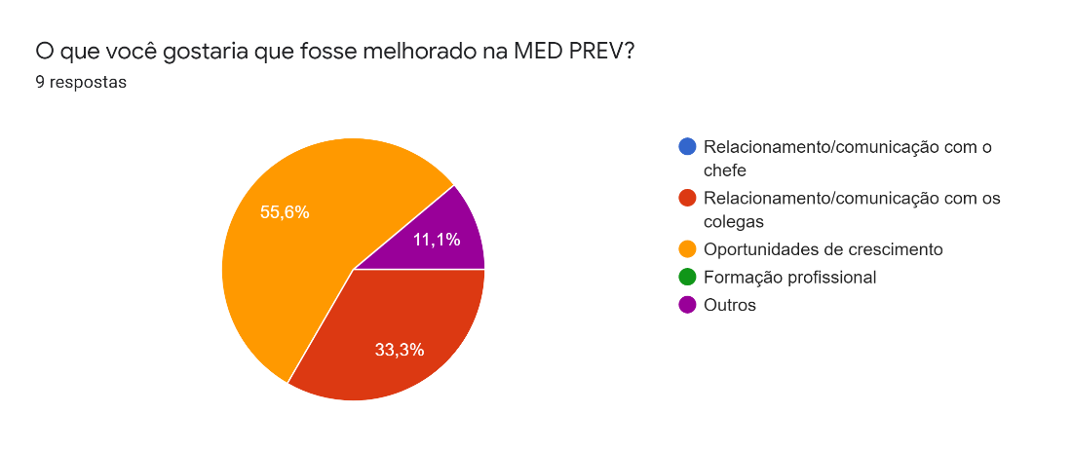
Fonte: A autora

Em relação ao público atendido, os funcionários apontam variação de todas as classes, mas a predominância são de classes B e C.

Gráfico 8 - Públicos da Medprev
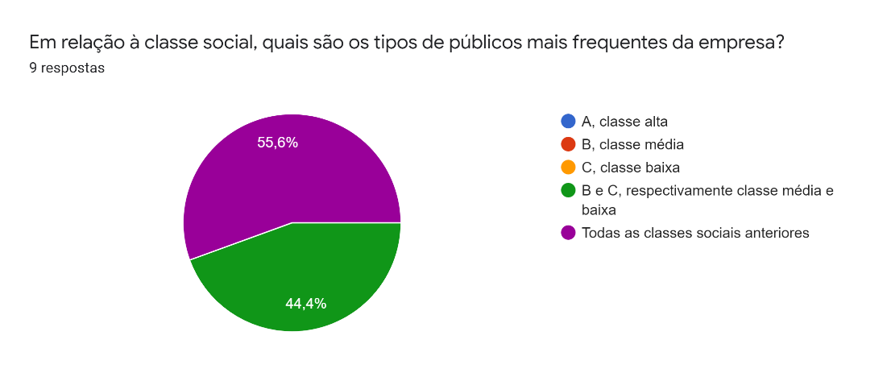
Fonte: A autora

APÊNDICE 2

Questionário para o dono da Medprev

1. Qual era a área de atuação do proprietário antes de abrir a Medprev? – Representante de indústria farmacêutica.

2. Por que ele resolveu investir nessa área?
– Por ver a necessidade das pessoas que não tem acesso à saúde.

3. Qual é a história da criação da empresa?
– A Medprev é uma franquia e foi criada para facilitar o acesso à saúde. Surgiu em Curitiba a mais de 15 anos e a unidade de Goiânia há 10 anos.

4. Quais são os tipos de produtos e serviços oferecidos pela Medprev?
– Prestação de serviços para o encaminhamento de consultas, exames e procedimentos odontológicos, com valores acessíveis.

5. Quais são os diferenciais da Medprev em relação à concorrência?
– Parceria com profissionais de qualidade, que disponibiliza horários de atendimento de forma rápida e valor reduzido, atendendo a necessidade do usuário.

6. Qual é o perfil dos clientes?
– Pessoas que não têm plano de saúde, que não têm condições de pagar pelo atendimento particular, e que não podem aguardar para o atendimento pelo SUS.

7. Como se comunica com eles?
– Através de ligações e pelas redes sociais, como Whatsapp, Instagram e Facebook.

8. Quantos funcionários têm?
– Atualmente contamos com 15 colaboradores.

9. Fale um pouco sobre o seu quadro de funcionários, a formação e o tempo de trabalho?
– Existe a equipe para o atendimento presencial, equipe de pré-atendimento, caixa, gerente, supervisora, garagista e serviços gerais. São pessoas comprometidas com a empresa, e que entendem a necessidade do paciente, dispostas a ajudar sempre que for preciso. Verdadeiros colaboradores. 47% estão conosco a mais de 3 anos, 33% a mais de 2 anos e somente 20% estão quase completando 1 ano.

10. Como você se comunica com seus colaboradores?
– Principalmente de forma presencial e também utilizamos o Whatsapp.

11. Com quais outros públicos (além de funcionários e clientes) a empresa se relaciona?
– Profissionais da área da saúde, que são parceiros da Medprev, e que fazem os atendimentos dos usuários, como médicos e suas secretárias, por exemplo.

12. Quais os desafios enfrentados pela Medprev especialmente em relação à comunicação?
- Mudança na agenda de profissionais, que algumas vezes não é informado à Medprev. Cancelamento por parte do usuário, sem avisar com antecedência, inviabilizando a marcação para outro paciente.

